題目: 期末專題前端畫面
- 程式執行畫面:
登入畫面


登入近來畫面
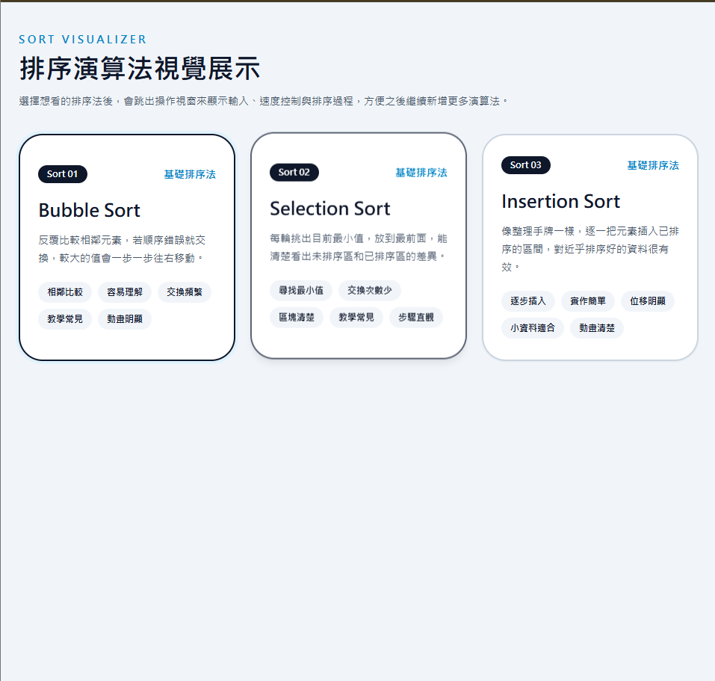

隨機選擇其中一個演算法裡面的畫面
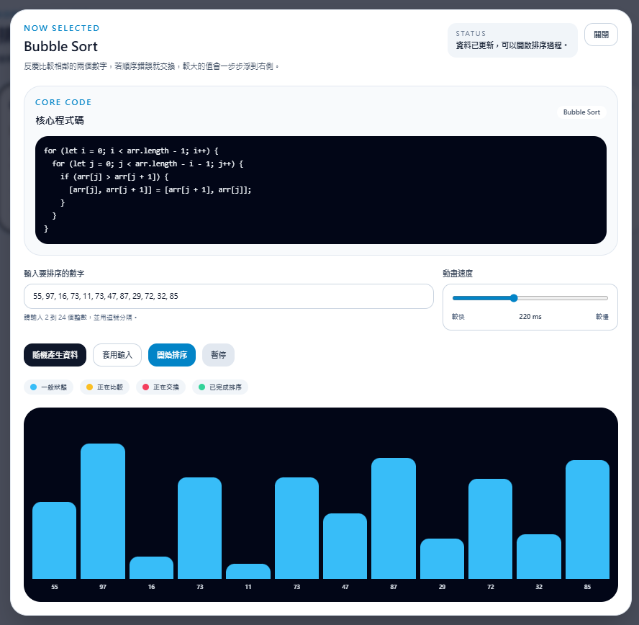

- AI 使用狀況:
Q: 如何讓它變成漸層顏色?
A: 使用 Tailwind CSS 語法，實作出一個由左向右（to-r）延伸的線性漸層背景，視覺上會從天藍色（sky-500）作為起點，過渡到深藍色（indigo-600）作為終點。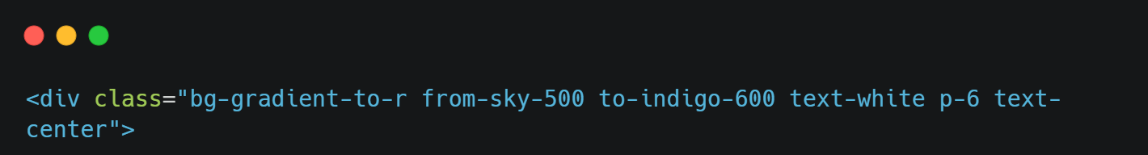

Q: 如何讓區塊有浮起來的感覺?
A: 透過 Tailwind CSS 的 transition 開啟平滑轉場，並結合 hover:-translate-y-1（微幅上移）與 hover:shadow-lg（陰影加深），營造出元素向上懸浮的立體感。
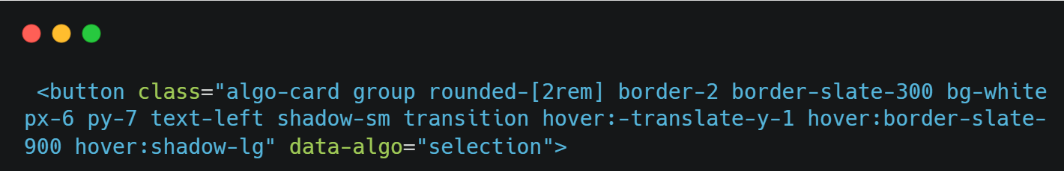

Q: 如何製作模糊背景?
A: 利用 absolute inset-0 確保全方位覆蓋父容器，並結合帶有 Alpha 通道的深色背景 bg-slate-950/70 來壓低視覺干擾。最關鍵的 backdrop-blur-sm 並非模糊遮罩本身，而是對其下方的內容進行即時運算模糊，營造出一種「毛玻璃隔層」的視覺層次感。這種做法能有效引導使用者聚焦於彈出的 Modal 視窗，同時保留背景的色彩層次，避免畫面因過於死黑而顯得沈重。
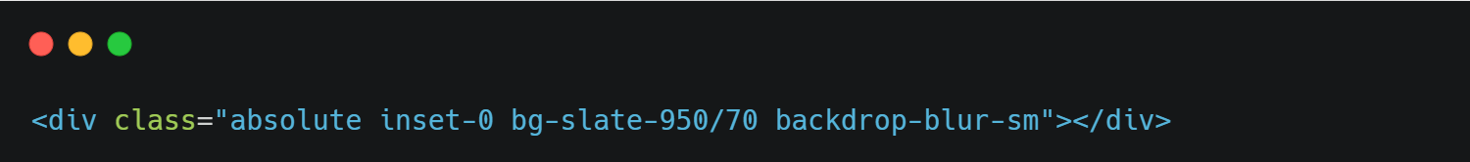

Q: 如何將使用者輸入的陣列變成長條圖?
A: 首先，系統會將使用者輸入的原始字串進行預處理，透過 split(",") 拆分並利用 map(Number) 將文字精確轉換為純數字陣列；接著進入渲染（Dynamic Rendering）階段：程式會先清空容器，並透過 Math.max 找出數值天花板作為比例基準，計算出每個數據對應的像素高度。最後，利用 JavaScript 實作 DOM 操作，動態建立帶有 Tailwind CSS 樣式的 div 元素。
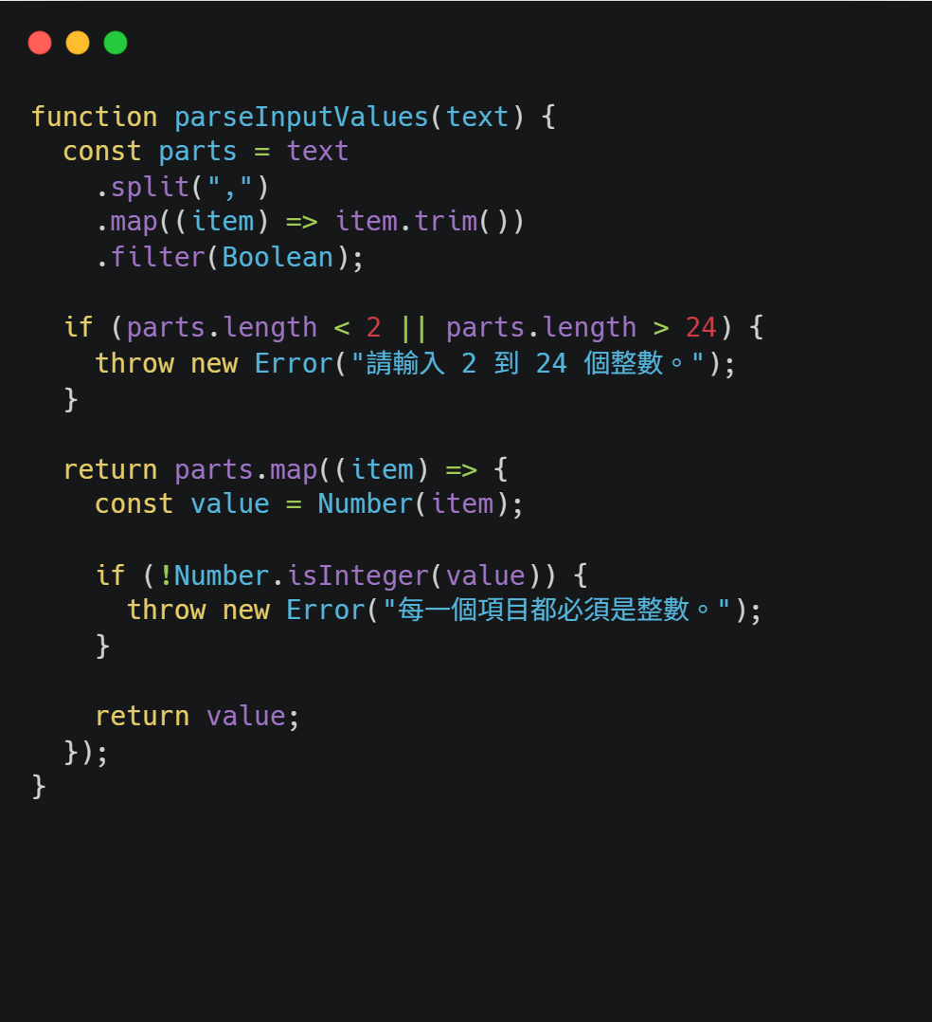
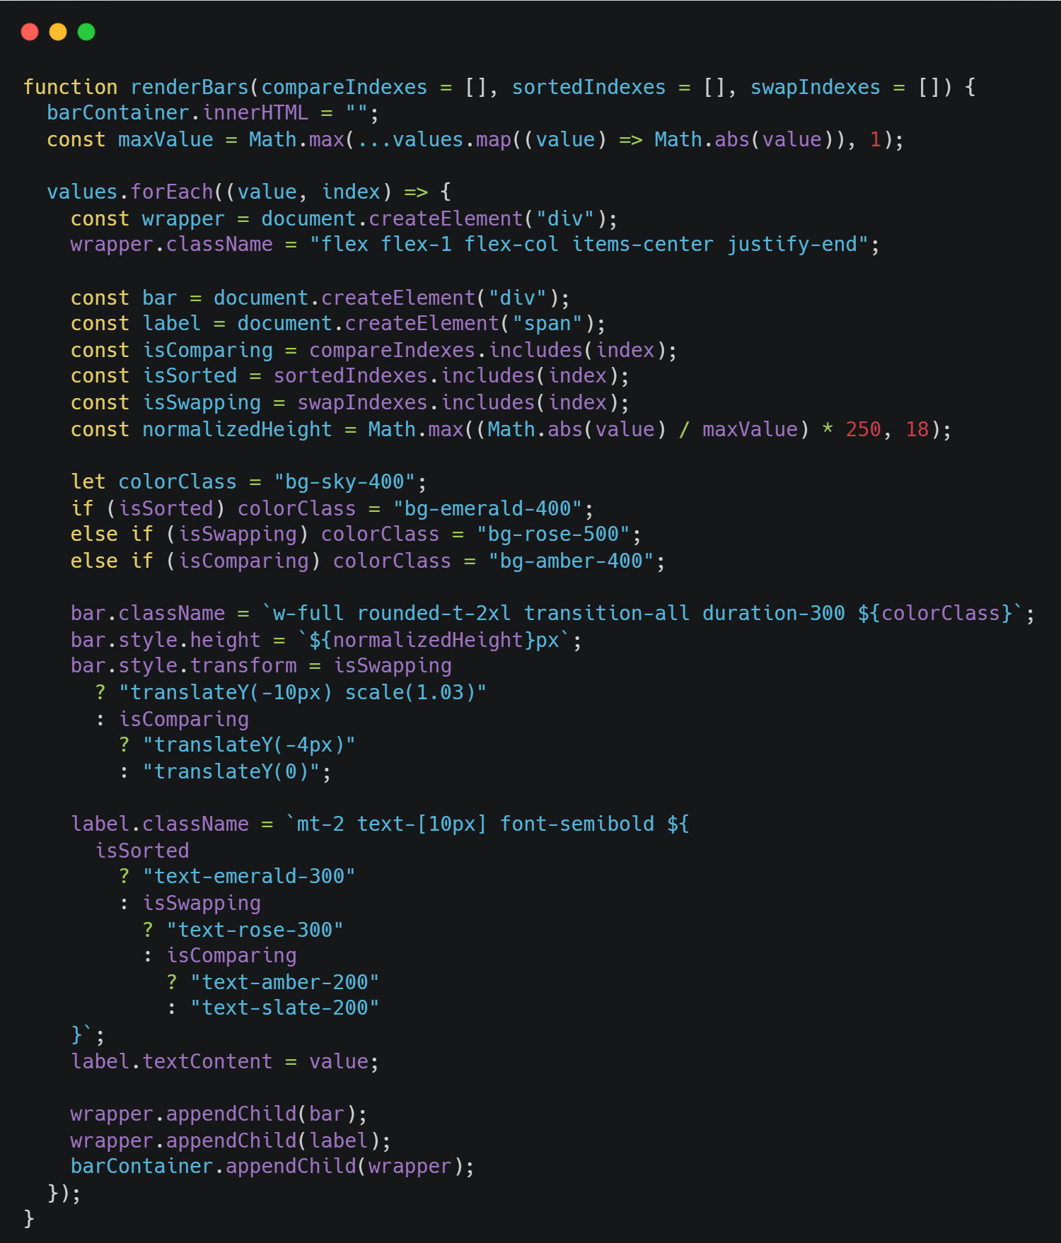

Q: 如何讓兩個柱子互換位置?
A: 當 [values[i], values[j]] 的解構賦值完成後，緊接著呼叫 renderBars() 重新渲染介面，並配合 await sleep(delay) 創造視覺停頓；這一連串「狀態更新 → 畫面重繪 → 延遲等待」的循環，讓使用者能清晰捕捉到數據變化的軌跡。這種做法捨棄了繁瑣的 DOM 位置計算，轉而透過數據同步來實現動畫。
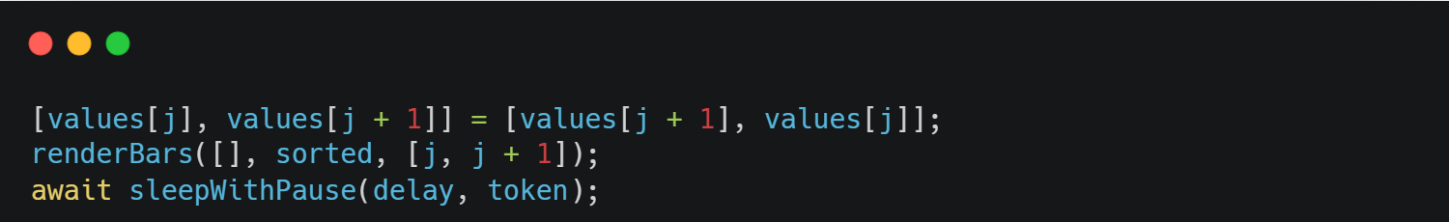

Q: 怎樣調整交換的速度?
A:將 HTML 滑桿（Range Input）的數值與 JavaScript 的非同步等待時間（Sleep Duration）進行即時綁定。
當使用者操作滑桿時，系統會動態攔截 input 事件並更新全域的 delay 變數；此數值隨後被注入到sleep 函式中，控制排序演算法在執行 DOM 更新後的停頓毫秒數。視覺上的「快慢」本質上是等待時間的縮影：滑桿數值越小，setTimeout 觸發越快，演算法的每一步躍遷就顯得越快。
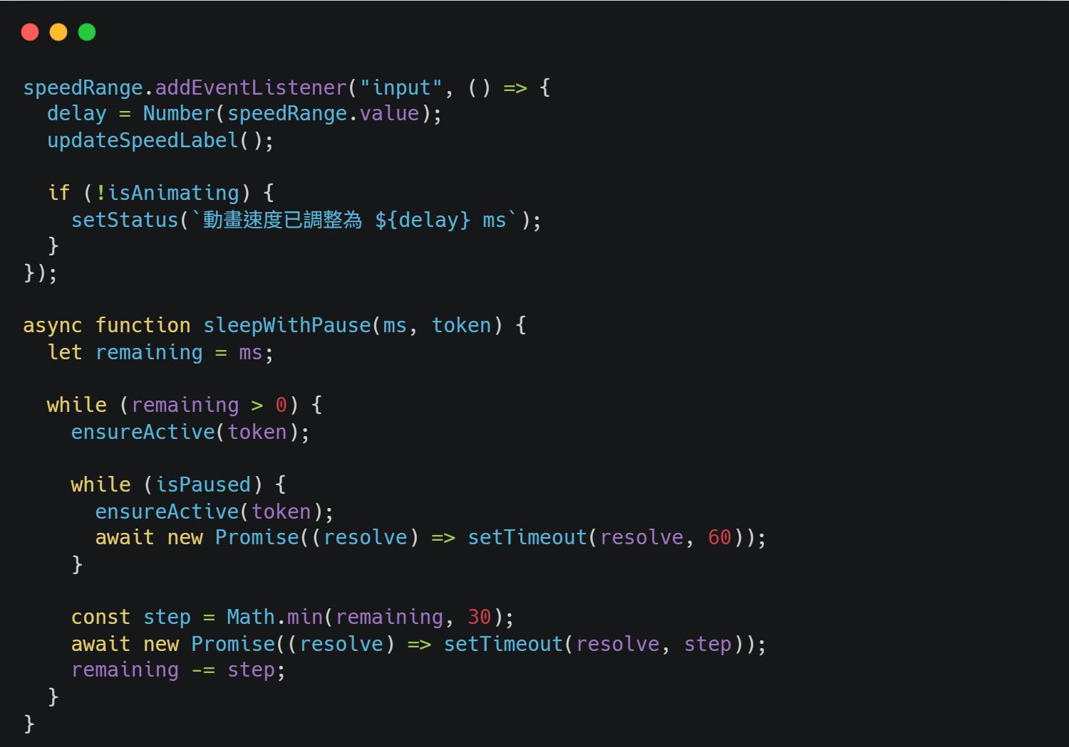

- 心得:
我製作一個排序演算法的可視化系統，一開始我以為只是單純把排序寫出來，但實際操作之後才發現，將演算法「視覺化」比單純寫程式困難許多，也讓我對排序的理解更加深入。
在製作過程中，我首先學會了如何將使用者輸入的資料（字串）轉換成數字陣列，並透過 JavaScript 動態產生長條圖，讓每一個數字用不同高度的柱子表示。這讓我理解到資料與畫面之間的關係，也知道只要改變資料，畫面就會跟著更新。
另外，我也實作了排序動畫的效果，例如 Bubble Sort、Selection Sort 和 Insertion Sort。在這個過程中，我透過「交換陣列中的數值，再重新繪製畫面」來達到柱子交換的效果，這讓我理解到動畫不一定需要直接操作畫面元素，而是可以透過資料變化來呈現。
在速度控制方面，我利用滑桿來調整動畫延遲時間（delay），讓使用者可以自由控制排序快慢，這也讓我學會如何將介面操作與程式邏輯結合。除此之外，我也加入了暫停與繼續的功能，使整體操作更加完整。
在介面設計上，我使用了 Tailwind CSS，學會如何快速製作具有現代感的 UI，例如卡片式設計、滑鼠懸停浮起效果，以及 modal 視窗搭配背景模糊（backdrop blur）。這些設計讓整個作品看起來更像實際網站，而不只是單純的作業。
透過這次作業，我不僅加強了 JavaScript 的操作能力，也更理解了演算法的執行過程，尤其是在視覺化之後，可以更清楚看到每一步的變化。我覺得這是一個結合前端設計與程式邏輯的很好練習，也讓我對未來製作更完整的互動式網頁產生興趣。
- 參考資料:
- 老師講義: https://github.com/nlhsueh/teach_web
- W3School: https://www.w3schools.com/
- ChatGPT: https://chatgpt.com/
- CODEX: https://chatgpt.com/codex
- GoogleAI: https://www.google.com/

